LOTTO N° 1
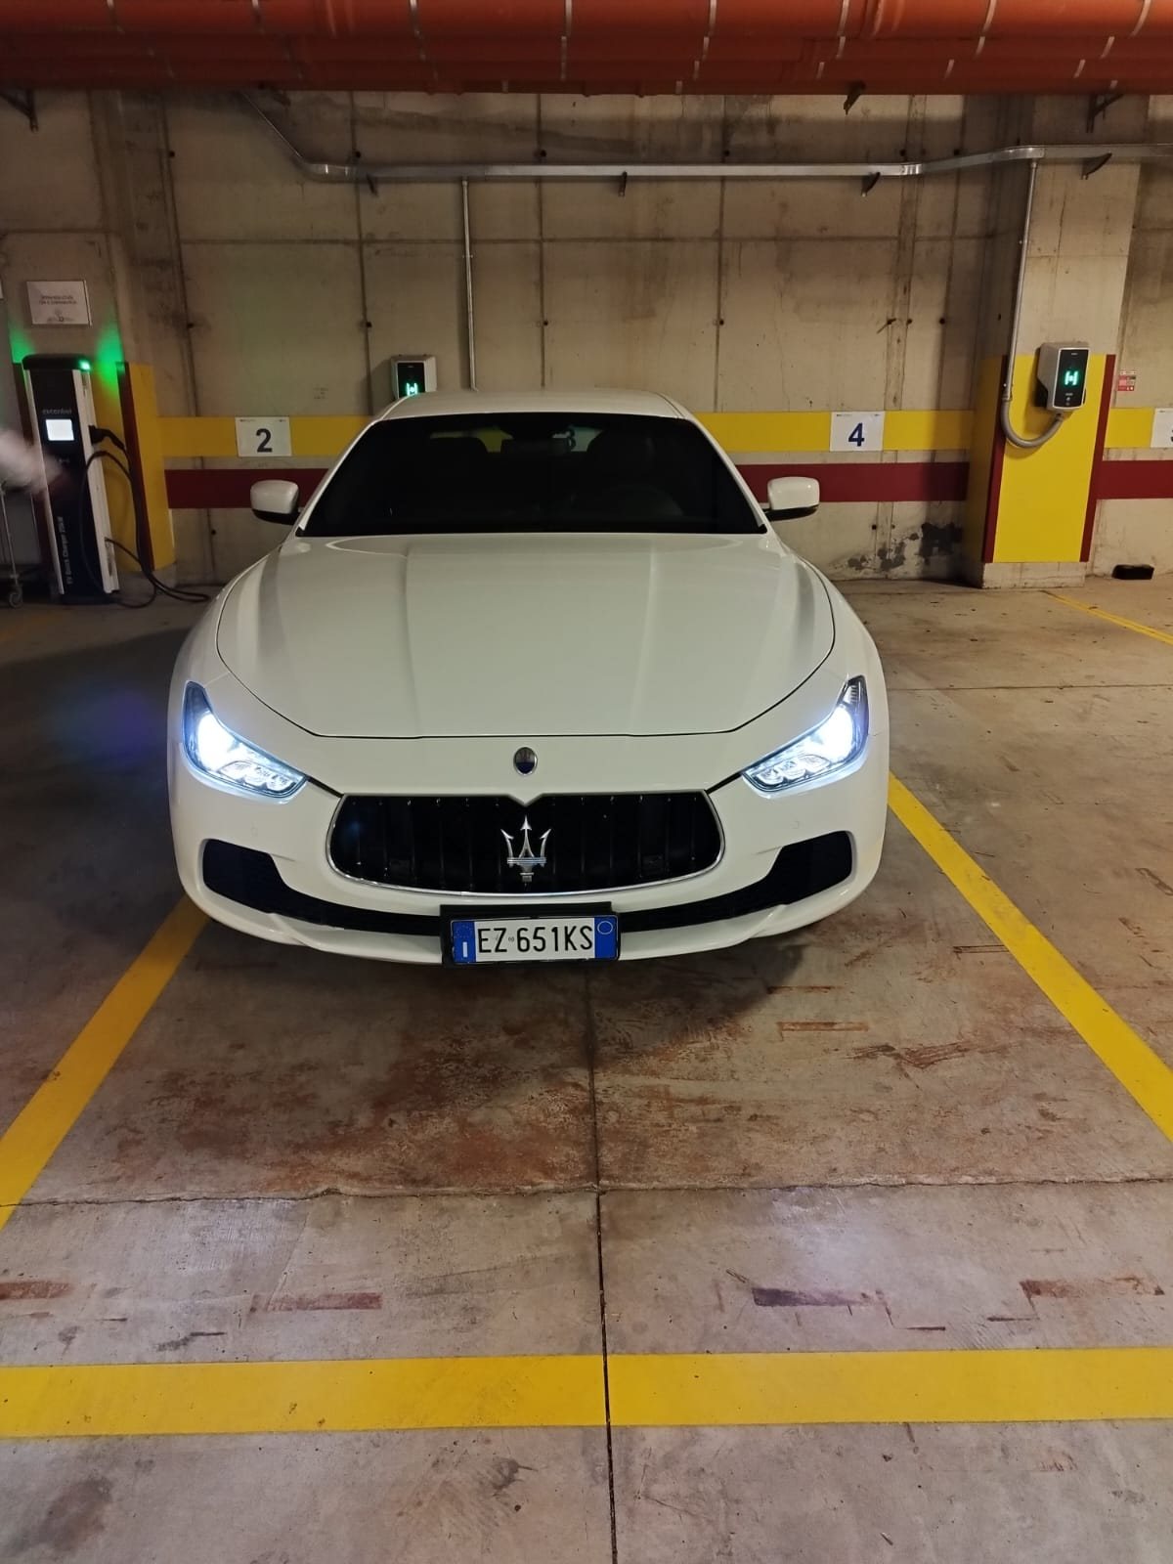 | 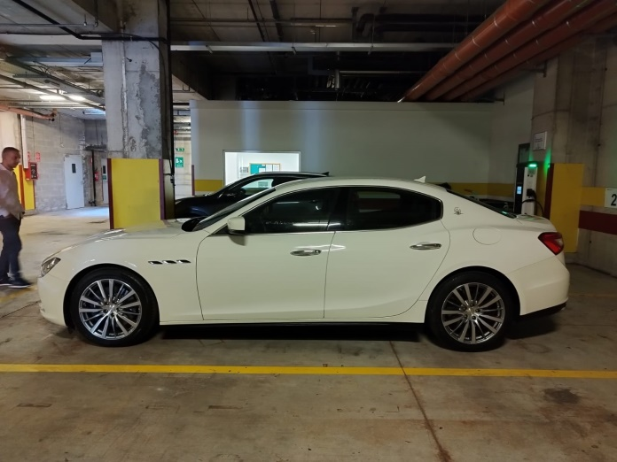
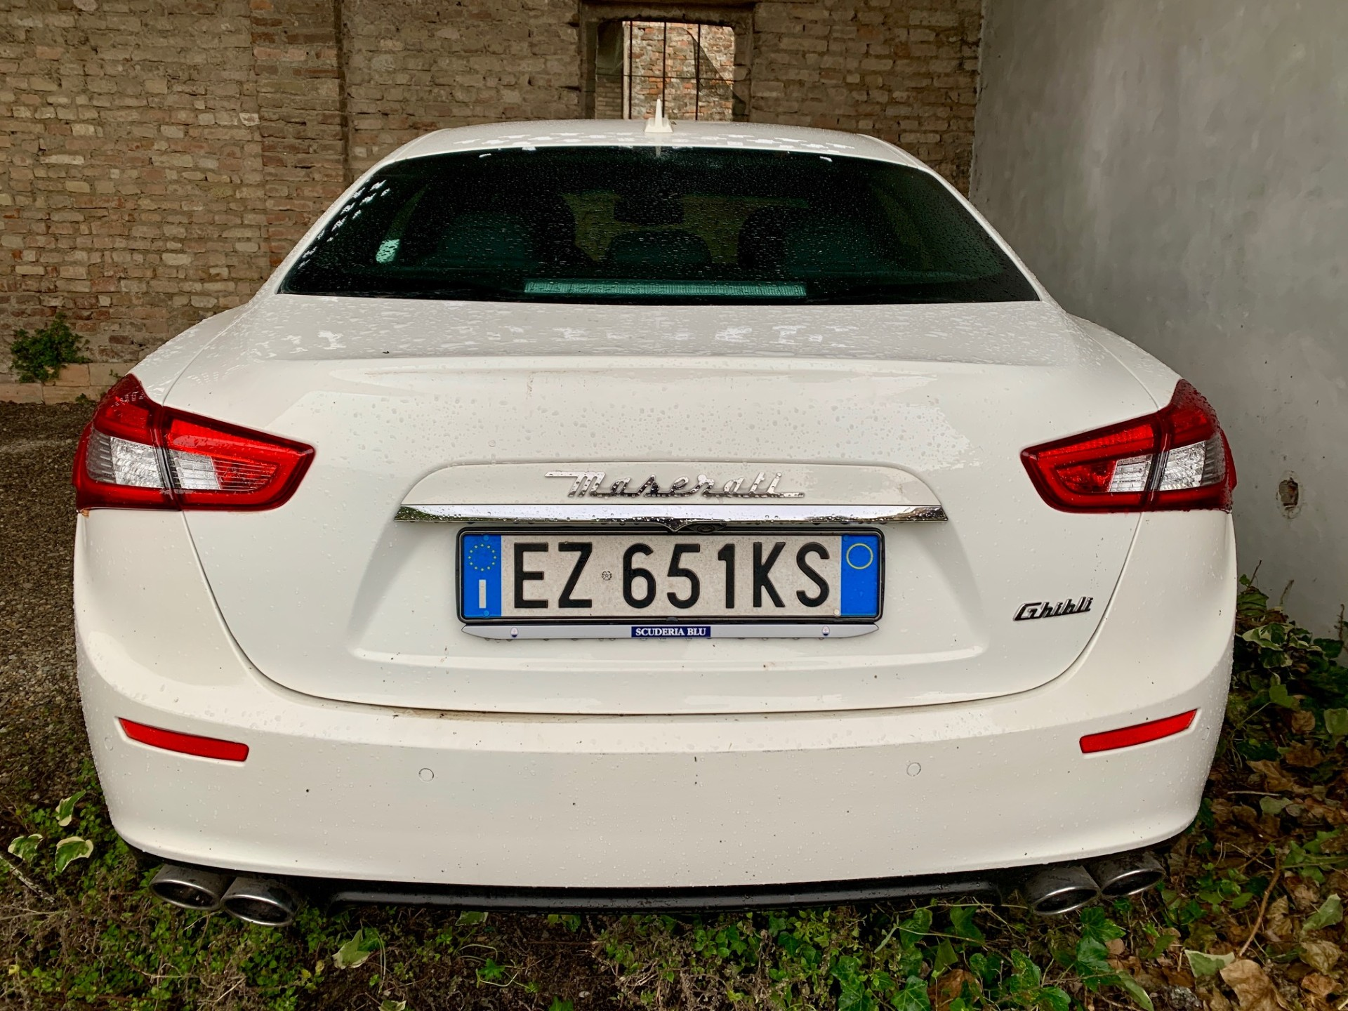 | 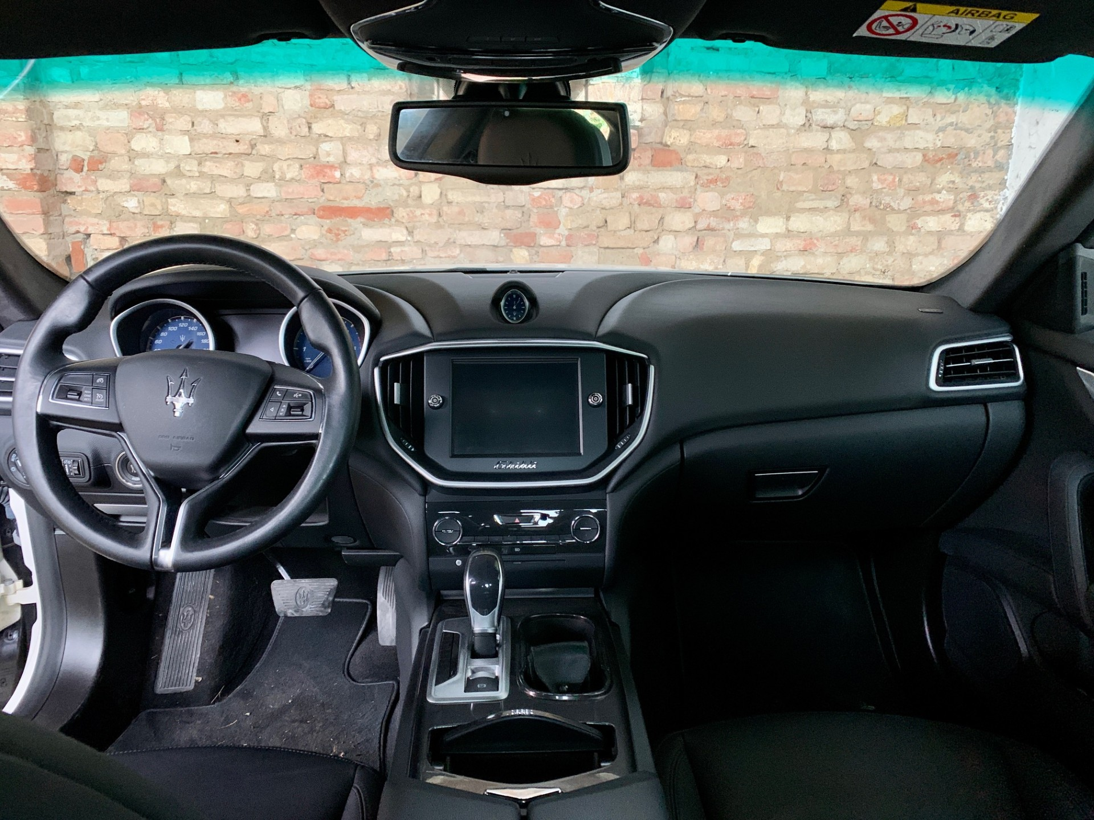

MODELLO | Maserati Ghibli
TARGA | EZ651KS
IMMATRICOLAZIONE | 13/05/2015
CILINDRATA | 3.000
CARBURANTE | GASOLIO
KM PERCORSI | 16.100
KW | 184
NORMA CEE | EURO 5b
TIPO DI CAMBIO | AUTOMATICO
COLORE | PANNA
ULTIMA REVSIONE | 27/06/2025
TIPO AUTOMEZZO | AUTOVETTURA
VALUTAZIONE | 29.000,00 €

